Task-Aware Machine Unlearning
分层阅读与导图
2026-10-21｜一张总图 · 八张详图 · 逐层解释
  - 学习分层（非原文章节号）｜原文全文未取得；依据作者摘要、代码与标准推导整理。
这套图按学习顺序拆分作者方法，并不是原论文目录的转录。原文站点仍返回代理403，准确章节号、公式号、定理与证明待取得全文后核验。所有温度扰动及多日期结果单列为你的扩展实验。
01 研究动机与问题：删除历史训练数据的影响，同时关注预测性能与运行成本。
02 数据与预测模型：原始特征进入预测器；CNN 核心与可更新预测头分开。
03 直接遗忘与影响函数：用剩余集 Newton 更新删除影响；用影响函数估计局部作用。
04 PAMU：性能感知重加权：根据 MSE/MAPE 的局部影响，为剩余训练样本选择权重。
05 下游任务：两阶段电网成本：预测决定阶段一发电；真实负荷与已排发电决定阶段二费用。
06 TAMU：成本梯度与调权：以完整 Cost 梯度替换性能梯度，其余评分和重加权框架相连。
07 实验与证据分层：作者研究范围、仓库复现、你的温度扩展具有不同证据来源。
08 结论、局限与后续：遗忘、预测性能、运行经济性和输入敏感性需要分别评价。
用法：先看总图，再按01→08阅读。每层先回答“解决什么问题”，再顺着三条分支读。图中的详细节点解释同时保存在 Markdown 和可离线交互 HTML 中。

总导图：八层怎样连起来
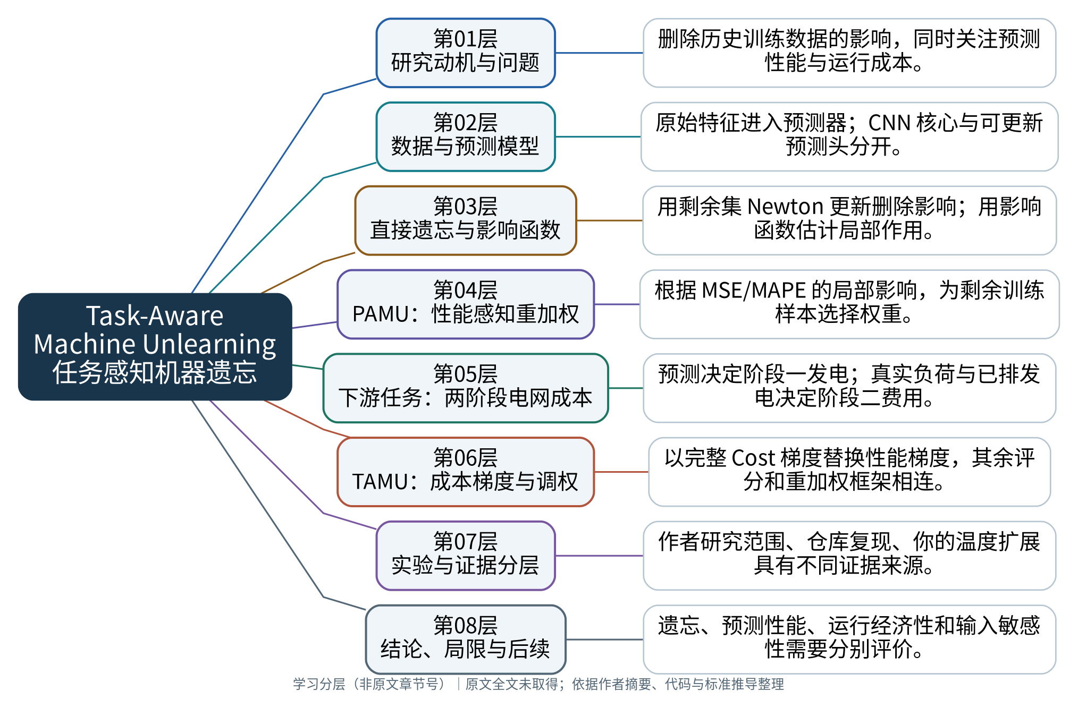
学习层次不是原文章节；SVG 与A3矢量PDF可以放大查看。

第01层｜研究动机与问题
先弄清：为什么需要机器遗忘
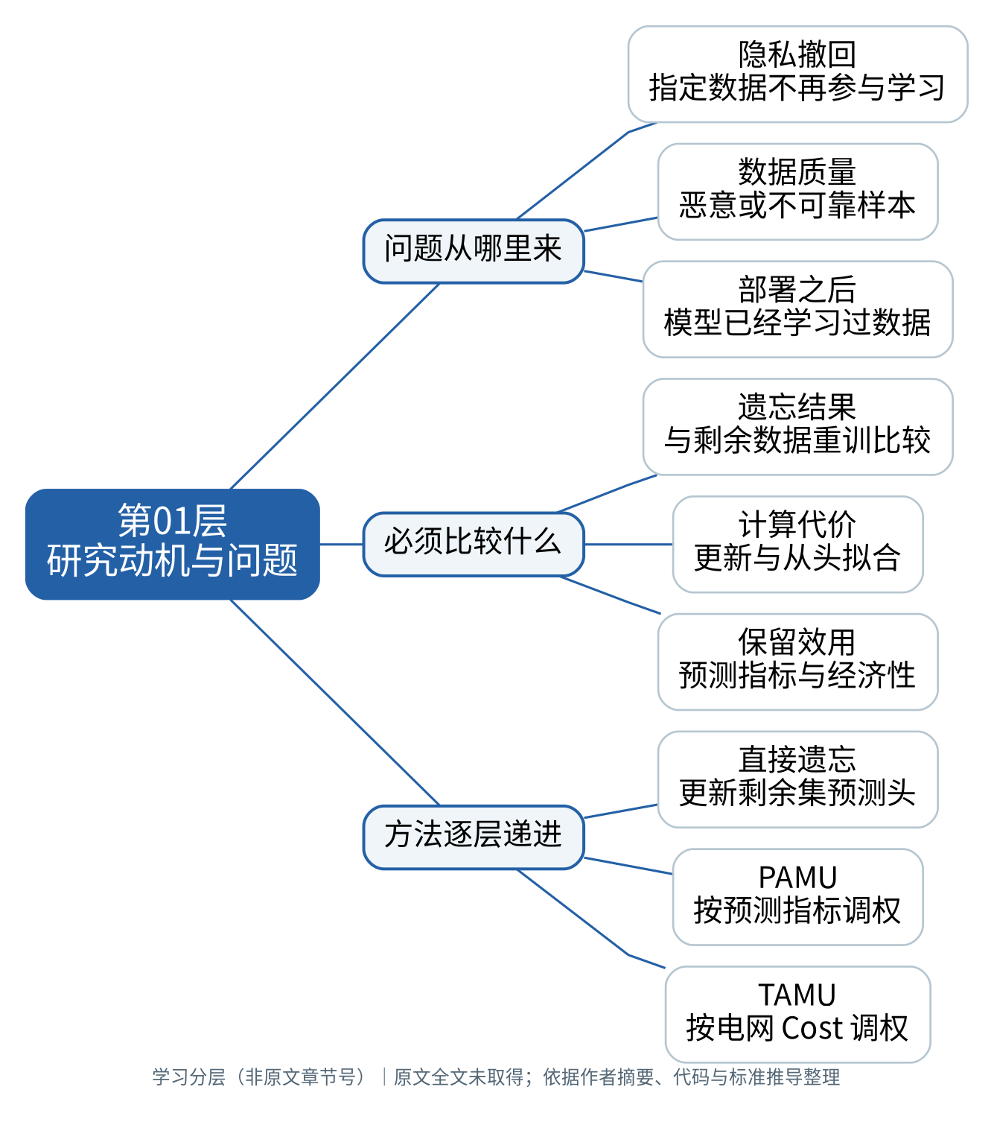
作者 README 摘要与代码支持；不是原文章节标题。
训练数据会影响已部署模型的参数。数据被要求撤回、发现恶意样本等情况，会产生删除影响的需求。重新训练可以作为比较基准，但可能有较高计算开销。该项目沿直接遗忘、性能感知、任务感知逐层增加考虑因素。
读懂标志：三个问题依次是：怎样删、怎样减轻预测性能损失、怎样控制下游运行代价。
代码：readme.md；eval_unlearn.py；eval_unchange.py
先修材料：目标论文；作者原仓库；Guo 等：认证删除

第02层｜数据与预测模型
明确：输入、参数和删除对象分别是什么
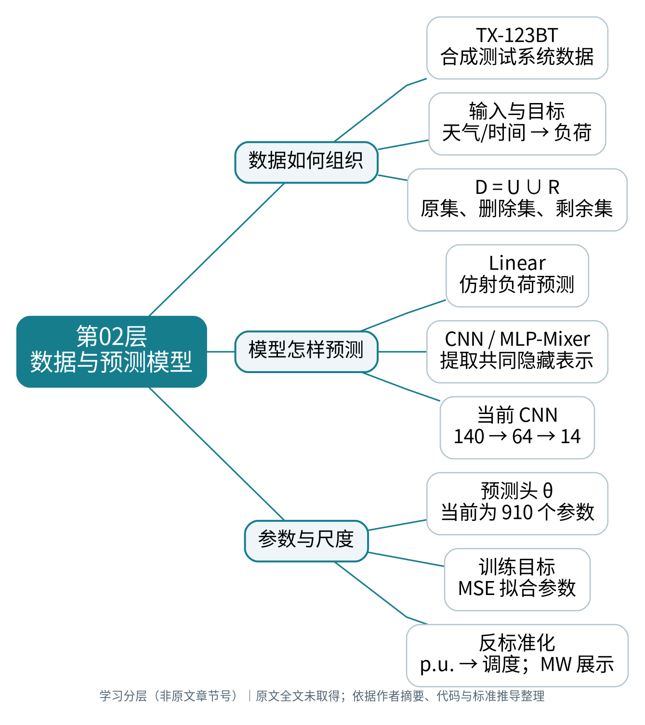
作者实现与当前 case14/CNN 配置核对；尺寸是当前配置。
原项目包含线性、CNN、MLP-Mixer 预测器。当前 CNN 配置的原始输入是 14 节点乘 10 特征，经冻结核心得到 64 维隐藏表示，再由 910 个仿射头参数输出 14 节点预测。神经网络核心使用 core 数据，预测头使用 sensitive 数据；删除范围应与这一训练协议对应。
读懂标志：140 是原始编码输入数，64 是学习到的隐藏维度，14 是预测输出数。
代码：clean_data.py；utils/dataset.py；utils/net.py；func_operation.py
先修材料：作者原仓库

第03层｜直接遗忘与影响函数
推导：为什么能用梯度与 Hessian 更新
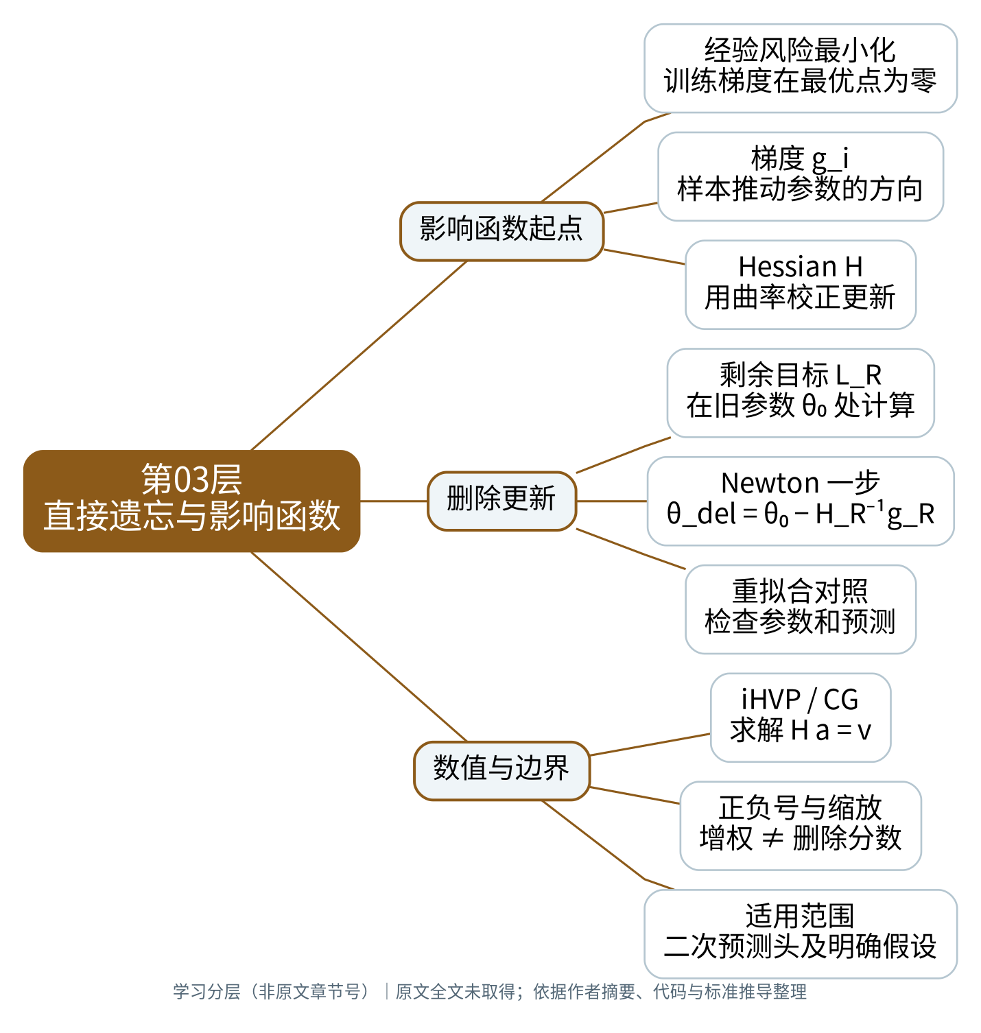
代码核对与标准数学推导；公式是学习记号，非原文编号。
影响函数从训练最优点的驻点条件出发，描述单样本增权对参数的局部导数。当前直接删除使用旧参数处剩余数据 MSE 的梯度和 Hessian，做一次 Newton 更新。二次满秩且精确求解时，这一步等于剩余集头部重新拟合；这不是整个非凸 CNN 的一般结论。
g_R = ∇L_R(θ₀)，H_R = ∇²L_R(θ₀)；求解 H_R Δ = g_R，θ_del = θ₀ − Δ。
读懂标志：增权与删除符号相反；直接删除中 H_R 与 H_D 不能随意互换。
代码：eval_unlearn.py；check.py；torch_influence/base.py；torch_influence/modules.py
先修材料：Koh & Liang：影响函数；Boyd & Vandenberghe：凸优化教材；Guo 等：认证删除

第04层｜PAMU：性能感知重加权
解决：删完之后怎样补偿预测性能
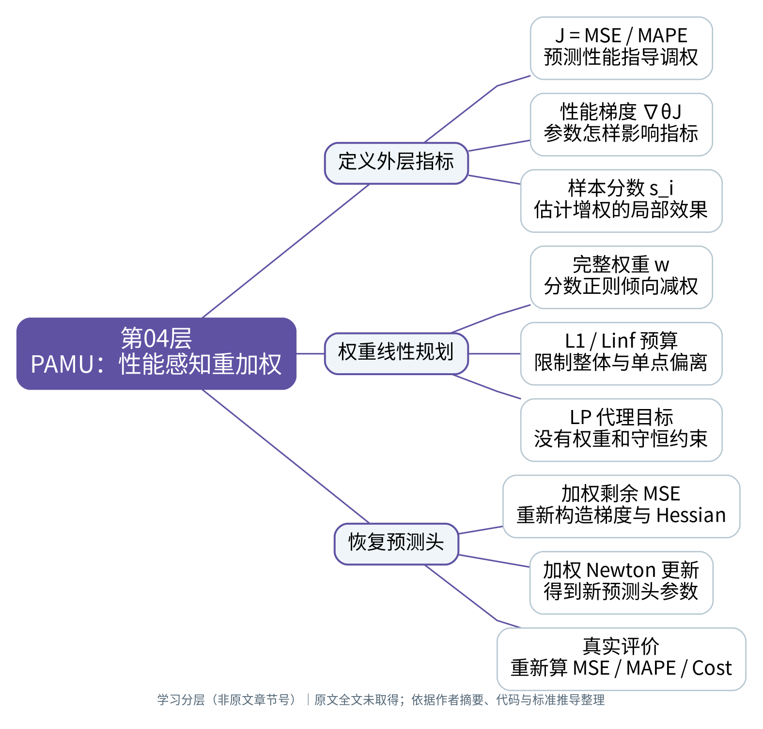
eval_unchange.py 的实现流程核对；局部代理不是全局性能保证。
删除一批有帮助的样本可能损伤预测性能。PAMU 对剩余样本分配完整权重 w，以 MSE 或 MAPE 的外层梯度计算局部样本影响，再在权重预算中最小化线性评分。得到权重后，用加权剩余 MSE 重新拟合预测头。
代码评分 s_i = −g_i(θ₀)ᵀ H_R⁻¹∇J(θ₀)/n；min s_Rᵀw，‖w−1‖₁≤cm，‖w−1‖∞≤1。
读懂标志：调权看 MSE/MAPE，拟合仍用 MSE；样本权重 w 不等于模型参数 θ。
代码：eval_unchange.py；func_operation.py: return_objective
先修材料：Koh & Liang：影响函数；Boyd & Vandenberghe：凸优化教材

第05层｜下游任务：两阶段电网成本
明确：预测怎样进入真实运行评价
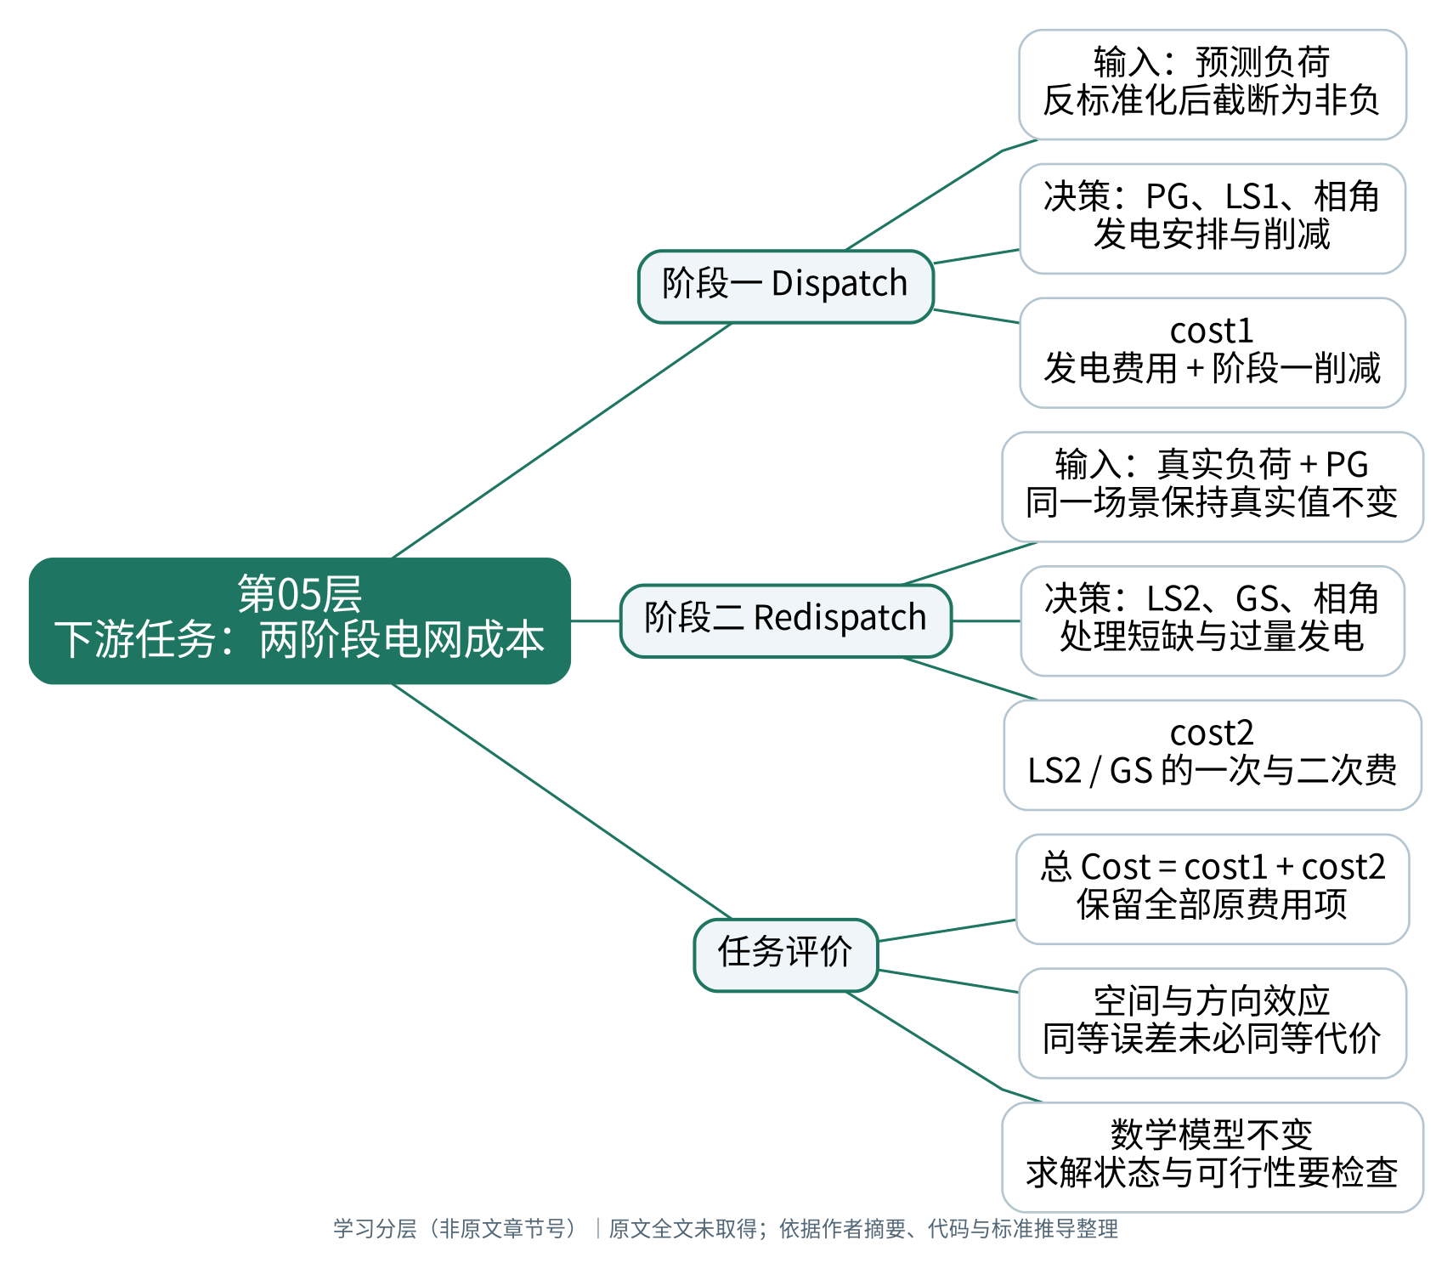
当前已修复 Operator 数学问题；没有声称逐式核对论文发表版。
第一阶段用预测负荷安排机组出力，第二阶段固定真实负荷，利用第一阶段发电安排处理偏差。总 Cost 必须包含阶段一发电与削减费用，以及阶段二 LS/GS 的线性和二次费用。所有功率和系数尺度必须与代码一致。
C1 = PGᵀdiag(q)PG + cᵀPG + λΣLS1；C2 = λΣLS2 + κΣLS2² + ρΣGS + ηΣGS²；C = C1 + C2。
读懂标志：同样 MSE 可以造成不同调度费用；人工输入扰动时真实负荷固定。
代码：utils/optimization.py: Operator；utils/net.py: SPO；func_operation.py: MSE_COST
先修材料：Donti 等：任务导向学习；Boyd & Vandenberghe：凸优化教材；作者原仓库

第06层｜TAMU：成本梯度与调权
把预测—优化—样本权重完整连起来
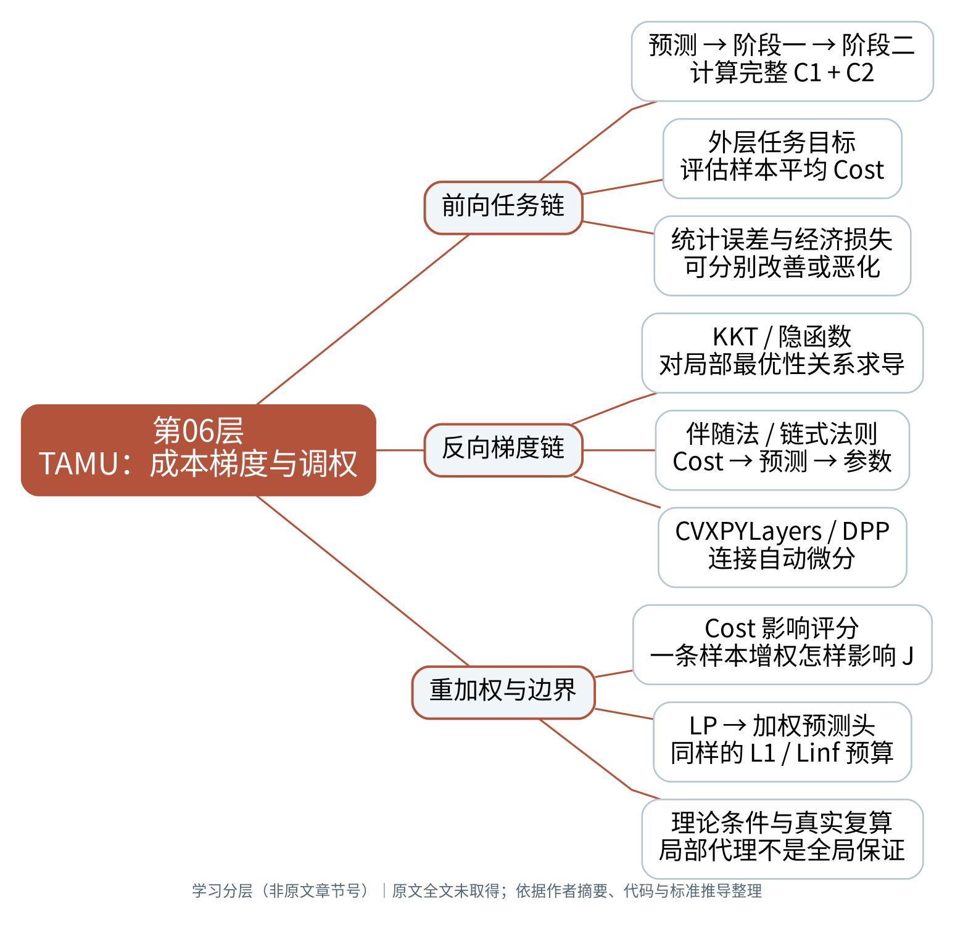
代码和标准 KKT/链式法则推导；原论文梯度存在定理全文待核验。
TAMU 将外层 J 换成两阶段平均 Cost。前向得到预测与两阶段决策，反向通过可微优化层得到参数梯度 v_C，再结合剩余 MSE Hessian 和每个样本的训练梯度计算评分。LP 选择样本权重后，以加权 MSE 更新头部并真实评价。
v_C = ∇θ mean(C1+C2)；H_R a = v_C；s_i = −g_iᵀa/n；LP 选 w → 加权 MSE 更新 θ。
读懂标志：Cost 梯度指导选权；训练 Hessian 来自 MSE；平均目标不保证逐场景经济性。
代码：utils/net.py: Stage_One_Layer / Stage_Two_Layer / SPO；func_operation.py: MSE_COST；eval_unchange.py
先修材料：Koh & Liang：影响函数；OptNet：KKT 与可微优化；CVXPYLayers：可微凸优化层；Donti 等：任务导向学习；Boyd & Vandenberghe：凸优化教材

第07层｜实验与证据分层
把论文方法复现与你的新增实验分开
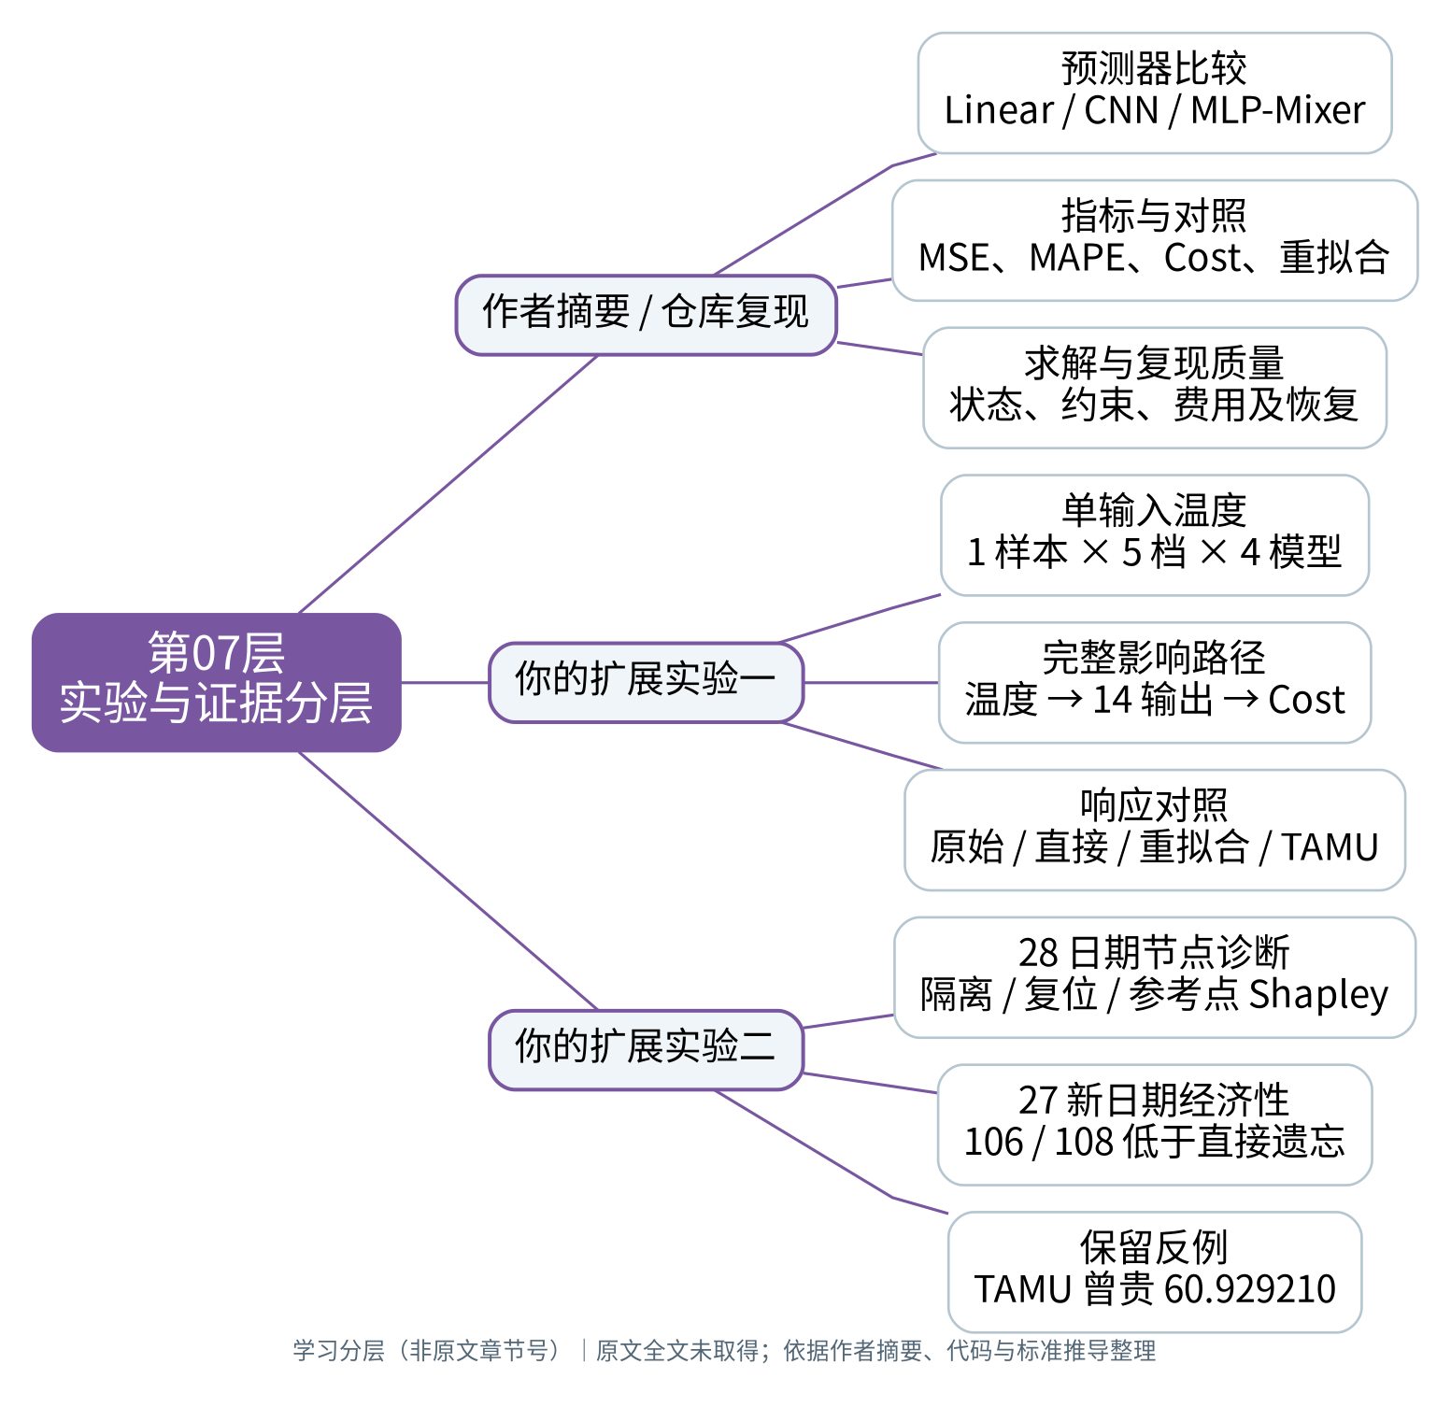
作者 README + 已保存复现记录；温度实验不是原论文实验。
作者摘要确认比较 Linear、CNN、MLP-Mixer，并考虑遗忘、性能与运行成本。当前仓库另有已完成的复现和温度敏感性扩展。导图中所有温度实验数值归于你的新增研究，不能当作原论文实验结论。
读懂标志：实验一打通输入路径；实验二检查节点贡献和多日期稳定性。
代码：analysis.ipynb；scripts/reproduce_unlearning_figures.py；experiments/input_sensitivity.py；experiments/cost_attribution.py
先修材料：目标论文；作者原仓库

第08层｜结论、局限与后续
明确：能够说明什么，还缺什么证据
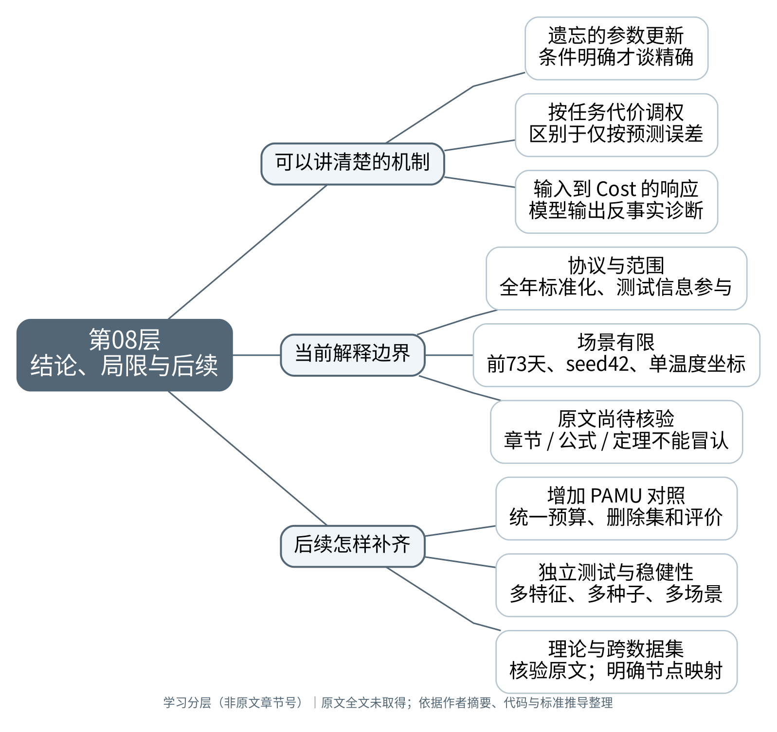
当前算法实现与扩展实验的解释边界；不代写原文结论。
由现有证据可理解影响函数与任务成本如何指导剩余样本重加权，并可追踪输入到 Cost 的数值路径。原论文全文尚未核对，当前扩展也有时间、随机种子、输入坐标和评价协议限制。进一步研究应保留独立测试并补齐 PAMU 等对照。
读懂标志：局部优化代理、精确头部拟合、逐场景经济性、认证遗忘是不同层次的结论。
代码：research/cnn_temperature_response/README.md；research/cnn_cost_attribution/README.md；reports/tamu_algorithm_guide/README.md
先修材料：Guo 等：认证删除；目标论文

来源与使用边界
本套学习分层不是对原论文全部章节的已核验分析。作者摘要、代码实现、标准数学推导、你的扩展实验具有不同来源，图中已注明。以下论文全文链接不代表本次成功取得正文。
target｜目标论文
https://arxiv.org/abs/2308.14412
code｜作者原仓库
https://github.com/xuwkk/task_aware_machine_unlearning
P1｜Koh & Liang：影响函数
https://arxiv.org/abs/1703.04730
P2｜OptNet：KKT 与可微优化
https://arxiv.org/abs/1703.00443
P3｜CVXPYLayers：可微凸优化层
https://arxiv.org/abs/1910.12430
P4｜Donti 等：任务导向学习
https://arxiv.org/abs/1703.04529
P5｜Guo 等：认证删除
https://arxiv.org/abs/1911.03030
K1｜Boyd & Vandenberghe：凸优化教材
https://web.stanford.edu/~boyd/cvxbook/
原文 PDF 到位后，应核对章节、问题定义、权重变量约定、评分锚点、梯度存在定理的完整假设和证明，以及发表版实验图表。当前没有用未知原文数据填充这些内容。

